Dokumentversionen

Datum | User | Comment
01.11.2011 | MH | Dokument angelegt & Konfiguration beschrieben

Konfiguration

Die Konfiguration im MultiCastor V2.0 soll modular gestaltet werden. Um dies zu erreichen, wird es folgende Konfigurationsdateien geben:

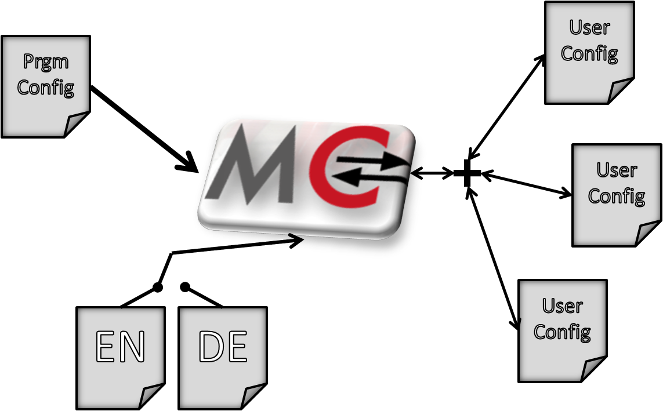

1. Programmkonfiguration

Die Programmkonfiguration wird in einer XML-Datei gespeichert. Sie umfasst folgende Punkte:
- ausgewählte Sprache [en / de / ...]
- automatisches Speichern [an / aus]
- ausgewähltes Userlevel [Beginner / Expert]
- Fensternamen [Multicastor / eigene Eingabe]
- standartmäßig aktiver Tab [L2 Sender / L2 Reciever / L3 Sender / L3 Reciever]
- Standartwerte für das Hinzufügen eines neuen Senders / Recievers
  - L2 Sender Standartwerte
  - L2 Receiver Standartwerte
  - L3 Sender Standartwerte
  - L3 Receiver Standartwerte
- Reihenfolge der Spalten

2. Userkonfiguration

Auch Userkonfigurationen werden in XML-Dateien gespeichert.
Diese umfassen folgende Punkte:
- L2 Sender
  - Multicast-MAC-Adresse

- L2 Receiver
  - Multicast-MAC-Adresse
- L3 Sender
  - MultiCast-Adresse
  - Netzwerkinterface
  - Port
  - Paketlänge
  - TTL
  - gewünschte Datenrate
- L3 Reciever
  - Multicast-Adresse
  - Port
- PC-Kennung und Speicherzeitpunkt

Es soll ein inkrementelles Laden sowie Speichern ermöglicht werden.
Beim Laden bedeutet dies, dass der Nutzer entweder eine ganze Konfigurationsdatei laden kann, oder aber auch nur Teile der Datei auswählen kann. Außerdem kann er inkrementell aus mehreren Dateien hintereinander laden, ohne das vorher geladene Konfigurationen verloren gehen.
Ebenso kann er beim Speichern die komplette Konfiguration speichern, oder aber auch nur Teile. Des Weiteren hat der Nutzer die Möglichkeit bestimmte Konfigurationen in eine schon bestehende Konfigurationsdatei hineinzuspeichern.

3. Sprachkonfigurationsdateien

Es wird für jede Sprache jeweils eine Sprachdatei geben. Es werden eine englische und eine deutsche Sprachdatei zu Verfügung gestellt. Der Nutzer hat aber die Möglichkeit, weitere Sprachdateien zu erstellen und im MultiCastor zu laden.
Wenn eine neue Sprache eingestellt wird, wird eine Warnung ausgegeben, wenn gerade ein Multicast-Strom aktiv ist, denn um die Sprache zu ändern, wird der Multicastor neugestartet.

Wie eine Sprachdatei zu erstellen ist, ist dem im Multicastor integrierten Manual zu entnehmen.

4. Manual-PDF

Die Beschreibung sowie die Konfiguration des MultiCastors ist dem Manual-PDF zu entnehmen, welches direkt aus dem MultiCastor (unter Info->Help) geöffnet werden kann.
Hinsichtlich der Multilingualität wird das Manual von uns in englischer und deutscher Ausführung zur Verfügung gestellt. Der MultiCastor öffnet anhand der eingestellten Sprache das entsprechende PDF. Wenn eine Sprache eingestellt ist, zu der es kein Manual gibt, wird das englische Manual angezeigt.

siehe Glossar
siehe Glossar

